**Instituto Tecnológico de Celaya**

**Parcial 4**

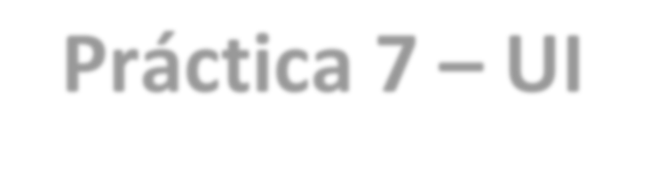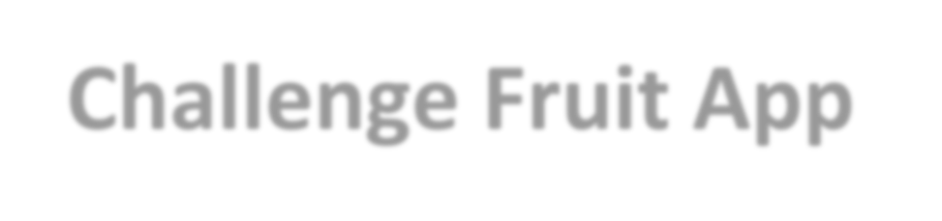

Tópicos Avanzados de Programación

Práctica 7 – UI

Challenge Fruit App

Ángel Adrián Martínez Bernardino

**Semestre Agosto – Diciembre**

Celaya, Guanajuato; a domingo, 3 de

diciembre de 2023.

# Objetivo

Implementar una interfaz de usuario utilizando Widgets vistos en clase y complementarlo con otros

Consideraciones

* Siga los pasos en el siguiente enlace para obtener la interfaz ahí mostrada.
* Considere que debe hacer las modificaciones para poder adaptarla a Null Safety.
* La interfaz para entregar no deberá ser 100% igual a la indicada, modifíquela a su gusto incluyendo nuevos Widgets, recursos y colores.
* Entregar en tiempo y forma.
* Entregar reporte de práctica con su Objetivo, Desarrollo y Conclusiones.
* Las entregas a destiempo tiene una penalización del 20%.
* Presente la práctica funcionando al profesor, para lo cual agende con el mismo la revisión. El enlace es: [Flutter UI implementation of Fruit App | by Bindu Khadka | Analytics Vidhya | Medium](https://medium.com/analytics-vidhya/flutter-ui-challenge-1-196c71705473).

# Desarrollo

**Clase “main.dart”**

import 'package:flutter/material.dart';

import 'package:topicos/screens/conversor_screen.dart'; import 'package:topicos/screens/counter.dart';

import 'package:topicos/screens/dashboard_screen.dart'; import 'package:topicos/screens/image_carousel.dart'; import 'package:topicos/screens/intenciones_screen.dart'; import 'package:topicos/screens/login_screen.dart'; import 'package:topicos/screens/popular_screen.dart'; import 'package:topicos/screens/splash_screen.dart';

class MainApp extends StatelessWidget { const MainApp({super.key});

@override

Widget build(BuildContext context) { return MaterialApp(

routes: {

"/temp": (context) => const ConversorScreen(), "/dash": (context) => const DashboardScreen(), "/int": (context) => IntencionesScreen(), "/movie": (context) => PopularScreen()

},

debugShowCheckedModeBanner: false, home: SplashScreen(),

);

}

}

void main() { runApp(FirstScreen());

//runApp(MainApp());

}

class FirstScreen extends StatefulWidget { @override

State<StatefulWidget> createState() { return _FirstScreen();

}

}

class _FirstScreen extends State<FirstScreen> { bool _isFavorited = true;

void _toggleFavorite() { setState(() {

_isFavorited = !_isFavorited;

});

}

@override

Widget build(BuildContext context) { return MaterialApp(

home: Scaffold( appBar: AppBar(

elevation: 0,

backgroundColor: Color.fromARGB(255, 0, 0, 0), leading: Row(

children: <Widget>[ SizedBox(

width: 5.0,

),

IconButton(

color: Colors.white, icon: const Icon(

Icons.arrow_back,

),

onPressed: () {},

),

],

),

actions: <Widget>[ IconButton(

icon: const Icon( Icons.shopping_cart, color: Colors.white,

),

onPressed: () {},

),

SizedBox( width: 20.0,

),

],

),

backgroundColor: Color.fromARGB(255, 251, 255, 1), body: ListView(

children: <Widget>[ Column(

crossAxisAlignment: CrossAxisAlignment.center, mainAxisSize: MainAxisSize.max, mainAxisAlignment: MainAxisAlignment.end, children: <Widget>[

CarouselWithIndicatorDemo(), const SizedBox(

height: 10.0,

),

Container(

decoration: BoxDecoration(

color: Color.fromARGB(255, 255, 255, 255), borderRadius: new BorderRadius.only(

topLeft: const Radius.circular(10.0), topRight: const Radius.circular(10.0),

)),

height: 400,

width: 600, child: Align(

alignment: Alignment.bottomLeft, child: Padding(

padding: EdgeInsets.all(20.0), child: Column(

crossAxisAlignment: CrossAxisAlignment.start, children: <Widget>[

SizedBox( height: 20.0,

),

Text(

'Fruta',

style: TextStyle(

fontSize: 50.0, fontWeight: FontWeight.bold),

),

SizedBox( height: 10.0,

),

Text('Cada uno.'), SizedBox(

height: 20.0,

),

CounterDesign(), SizedBox(

height: 30.0,

),

Text(

'Descripción del producto', style: TextStyle(

fontSize: 20.0, fontWeight: FontWeight.bold),

),

SizedBox( height: 15.0,

espectacular.',

),

Text(

'Una rica piña, una fresa delicioosa y un arándano

style:

TextStyle(letterSpacing: 2.0, fontSize: 15.0),

),

SizedBox( height: 30.0,

),

Row(

children: <Widget>[ ButtonTheme(

shape: RoundedRectangleBorder( borderRadius: BorderRadius.circular(20.0),

side: BorderSide(color: Colors.amber[200]!),

),

height: 70.0,

child: ElevatedButton(

style: ElevatedButton.styleFrom( primary: Colors

.white, // Color de fondo del botón elevation: 0.0, // Elevación del botón

),

onPressed: _toggleFavorite, child: IconButton(

icon: _isFavorited

? Icon(Icons.favorite_border, color: const Color.fromARGB(

255, 255, 79, 255))

: Icon(Icons.favorite,

color: const Color.fromARGB( 255, 255, 79, 255)),

onPressed: _toggleFavorite,

),

),

),

SizedBox( width: 20.0,

),

ButtonTheme(

shape: RoundedRectangleBorder(

borderRadius: BorderRadius.circular(4.0)), height: 70.0,

minWidth: 200.0, child: ElevatedButton(

style: ElevatedButton.styleFrom( primary: Color.fromARGB(255, 212, 0,

0), // Color de fondo del botón elevation: 2.0, // Elevación del botón

),

onPressed: () {}, child: Text(

'Añadir a la carta', style:

TextStyle(fontWeight: FontWeight.bold),

),

),

)

],

),

],

),

),

),

),

],

),

Column(

crossAxisAlignment: CrossAxisAlignment.center, mainAxisSize: MainAxisSize.max, mainAxisAlignment: MainAxisAlignment.end, children: <Widget>[

CarouselWithIndicatorDemo(), const SizedBox(

height: 10.0,

),

Container(

decoration: BoxDecoration(

color: Color.fromARGB(255, 255, 255, 255), borderRadius: new BorderRadius.only(

topLeft: const Radius.circular(10.0), topRight: const Radius.circular(10.0),

)),

height: 400,

width: 600, child: Align(

alignment: Alignment.bottomLeft, child: Padding(

padding: EdgeInsets.all(20.0), child: Column(

crossAxisAlignment: CrossAxisAlignment.start, children: <Widget>[

SizedBox( height: 20.0,

),

Text(

'Más frutas', style: TextStyle(

fontSize: 50.0, fontWeight: FontWeight.bold),

),

SizedBox( height: 10.0,

),

Text('Más frutas.'), SizedBox(

height: 20.0,

),

CounterDesign(), SizedBox(

height: 30.0,

),

Text(

'Descripción del producto', style: TextStyle(

fontSize: 20.0, fontWeight: FontWeight.bold),

espectacular.',

),

SizedBox( height: 15.0,

),

Text(

'Otra rica piña, otra fresa delicioosa y otro arándano

style:

TextStyle(letterSpacing: 2.0, fontSize: 15.0),

),

SizedBox( height: 30.0,

),

Row(

children: <Widget>[ ButtonTheme(

shape: RoundedRectangleBorder( borderRadius: BorderRadius.circular(20.0),

side: BorderSide(color: Colors.amber[200]!),

),

height: 70.0,

child: ElevatedButton(

style: ElevatedButton.styleFrom( primary: Colors

.white, // Color de fondo del botón

elevation: 0.0, // Elevación del botón

),

onPressed: _toggleFavorite, child: IconButton(

icon: _isFavorited

? Icon(Icons.favorite_border, color: const Color.fromARGB(

255, 255, 79, 255))

: Icon(Icons.favorite,

color: const Color.fromARGB( 255, 255, 79, 255)),

onPressed: _toggleFavorite,

),

),

),

SizedBox( width: 20.0,

),

ButtonTheme(

shape: RoundedRectangleBorder(

borderRadius: BorderRadius.circular(4.0)), height: 70.0,

minWidth: 200.0, child: ElevatedButton(

style: ElevatedButton.styleFrom( primary: Color.fromARGB(255, 212, 0,

0), // Color de fondo del botón elevation: 2.0, // Elevación del botón

),

onPressed: () {}, child: Text(

'Añadir a la carta', style: TextStyle(

fontWeight: FontWeight.bold),

),

),

)

],

),

],

),

),

),

),

]),

],

),

),

);

}

# Clase “image_carousel.dart”

import 'package:carousel_slider/carousel_slider.dart'; import 'package:flutter/material.dart';

final List<String> imgList = [ "assets/Arándano.png", "assets/Fresa.png", "assets/Piña.png"

];

class CarouselWithIndicatorDemo extends StatefulWidget { @override

State<StatefulWidget> createState() { return _CarouselWithIndicatorState();

}

}

class _CarouselWithIndicatorState extends State<CarouselWithIndicatorDemo> { int _current = 0;

@override

Widget build(BuildContext context) { return Column(children: [

CarouselSlider( items: imgList

.map((item) => Container(

child: Center(child: Image.asset(item.toString())),

))

.toList(),

options: CarouselOptions( autoPlay: true, enlargeCenterPage: true, aspectRatio: 2.0,

onPageChanged: (index, reason) { setState(() {

_current = index;

});

}),

),

Row(

mainAxisAlignment: MainAxisAlignment.center, children: imgList.map((url) {

int index = imgList.indexOf(url); return Container(

width: 8.0,

height: 8.0,

margin: EdgeInsets.symmetric(vertical: 10.0, horizontal: 2.0), decoration: BoxDecoration(

shape: BoxShape.circle, color: _current == index

? Color.fromRGBO(0, 0, 0, 0.9)

: Color.fromRGBO(0, 0, 0, 0.4),

),

);

}).toList(),

),

]);

}

}

# Clase “counter.dart”

import 'package:flutter/material.dart';

class CounterDesign extends StatefulWidget { @override

State<StatefulWidget> createState() { return _CounterDesign();

}

}

class _CounterDesign extends State<CounterDesign> { int _n = 0;

int _amt = 0; void add() {

setState(() {

_n++;

_amt = _amt + 10;

});

}

void minus() { setState(() {

if (_n != 0) _n--;

_amt = _amt - 10;

});

}

@override

Widget build(BuildContext context) { return Row(

children: <Widget>[ Container(

width: 155.0,

decoration: BoxDecoration( color: Colors.blueGrey[50],

borderRadius: BorderRadius.circular(20.0),

),

child: Row( children: <Widget>[

new IconButton( icon: const Icon(

Icons.add,

color: Colors.black,

),

onPressed: () {

add();

},

),

SizedBox( width: 10.0,

),

new Text('$_n', style: new TextStyle(fontSize: 30.0)), SizedBox(

width: 10.0,

),

new IconButton( icon: const Icon(

Icons.remove, color: Colors.black,

),

onPressed: () {

minus();

},

),

SizedBox( width: 20.0,

),

],

),

),

SizedBox( width: 100.0,

),

Container(

child: Text( 'Contador $_amt', style: TextStyle(

fontWeight: FontWeight.bold, fontSize: 30.0,

),

)),

],

);

}

}

# Capturas de pantalla

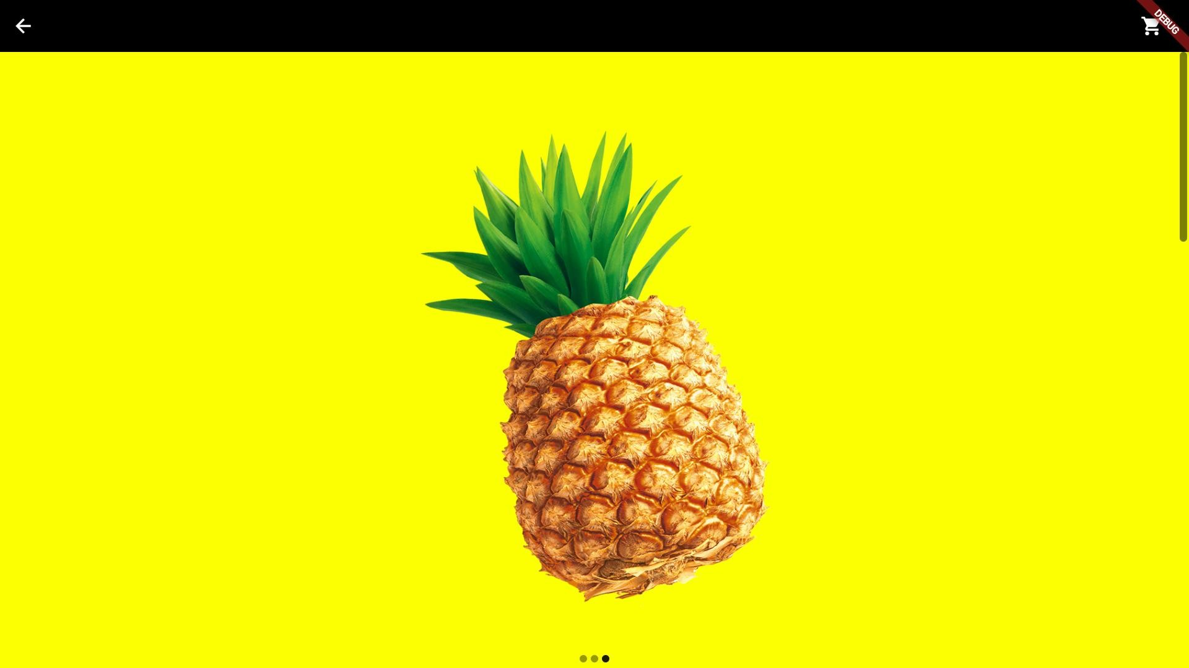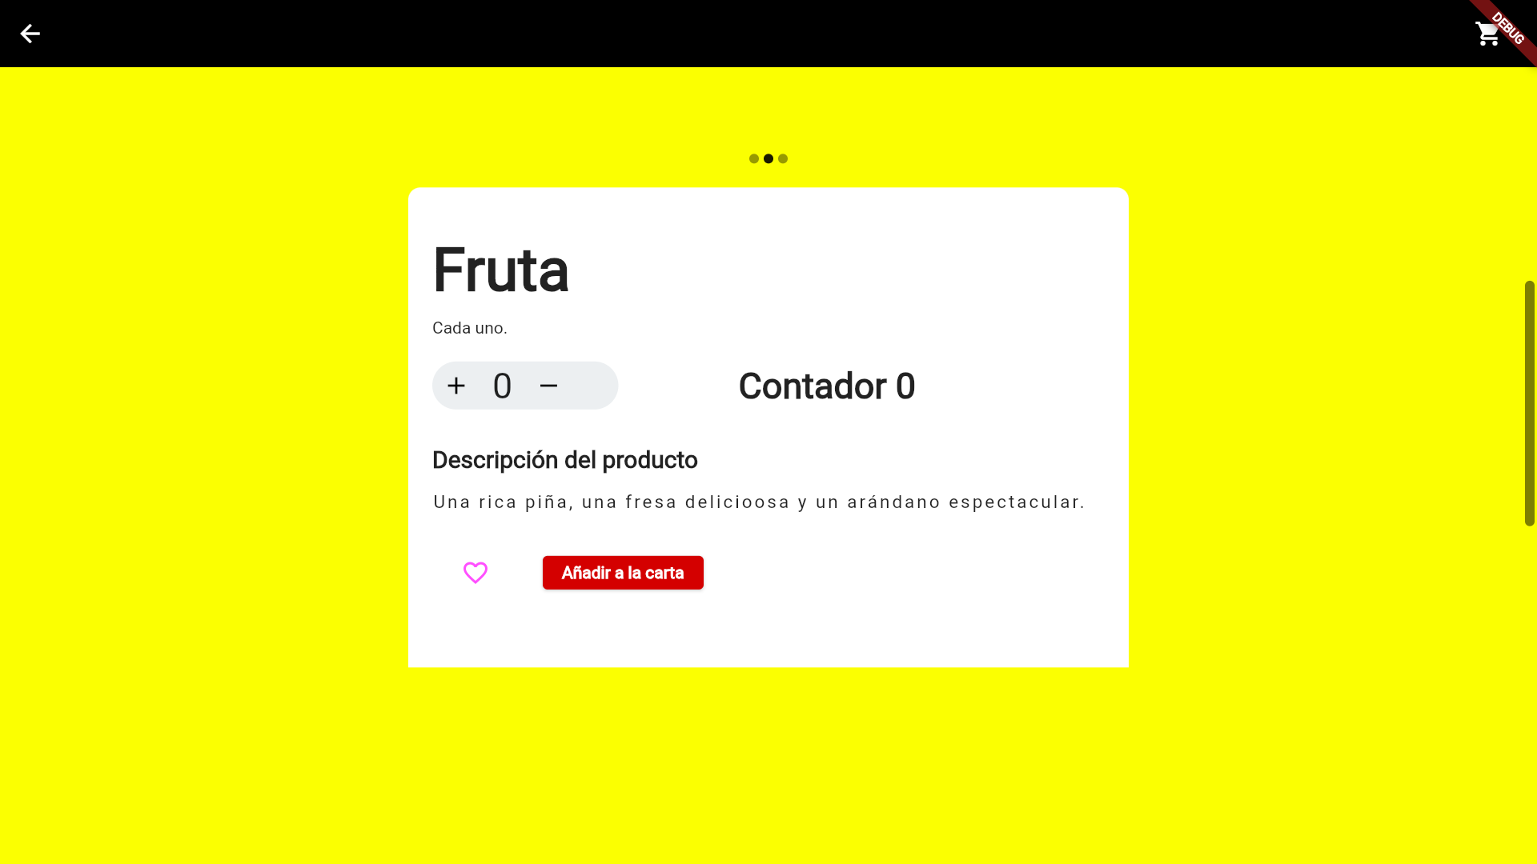

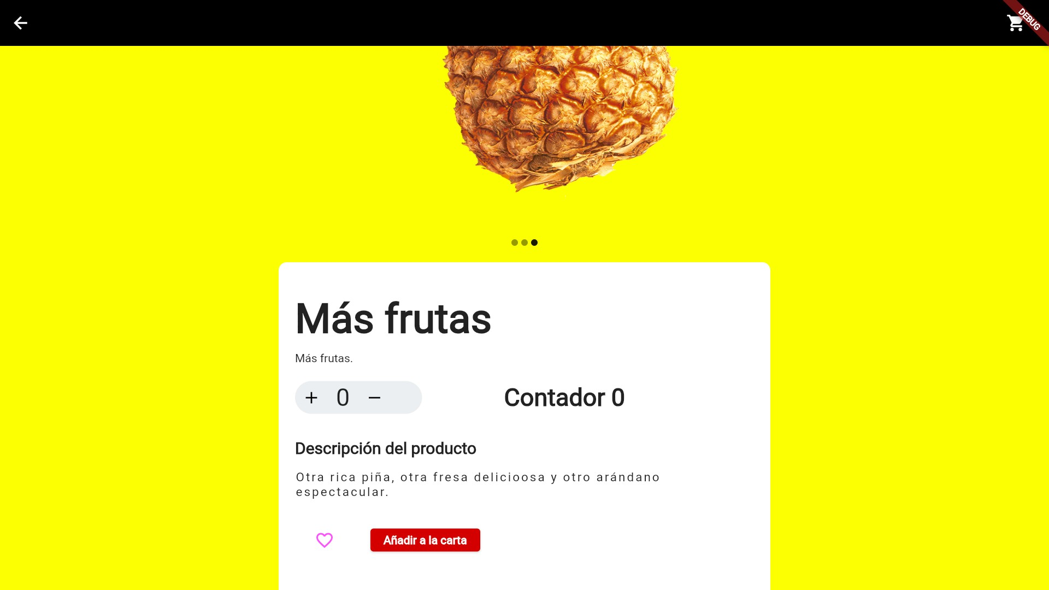

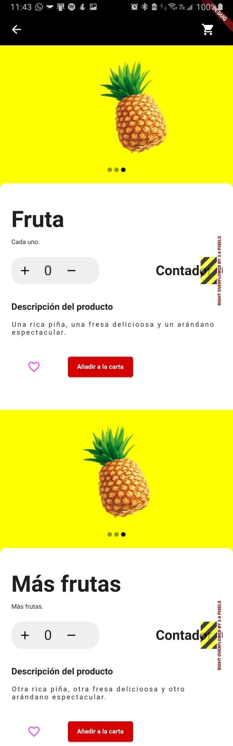

**Conclusión**

Después de revisar y trabajar en el código de mi aplicación Flutter, he logrado implementar una estructura de navegación sólida y una interfaz de usuario interactiva.

Utilicé `Scaffold` y `AppBar` para establecer una base coherente para cada pantalla y me aseguré de que la experiencia de usuario fuera intuitiva mediante el uso de botones y acciones claramente

definidos.

Mediante el uso de widgets personalizados como `CarouselWithIndicatorDemo` y `CounterDesign`, pude presentar los productos de una manera visualmente atractiva y permitir a los usuarios interactuar efectivamente con la aplicación.

La lógica de estado dentro de `FirstScreen` me permite cambiar la UI basada en la interacción del usuario, proporcionando una respuesta visual dinámica que mejora la experiencia general. A medida que avanzo, me enfocaré en mantener la consistencia en el diseño y mejoraré la accesibilidad para garantizar que la aplicación sea fácil de usar para todos los usuarios.

Estoy satisfecho con el progreso que he hecho, pero siempre busco maneras de mejorar y optimizar la experiencia del usuario. Ahora necesito mejorar más en implementar más opciones.

Aún necesito mejorar la parte de mi organización con los tiempos para realizar mejores diseños e interfaces.